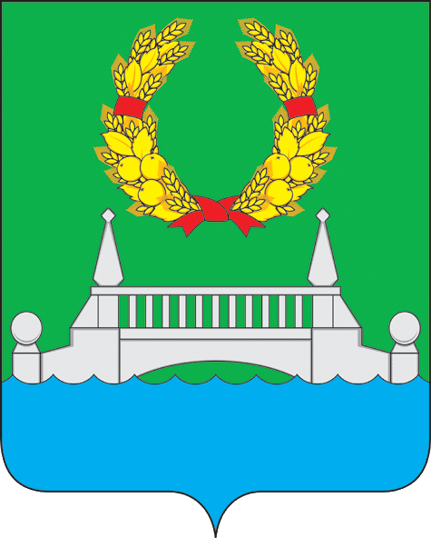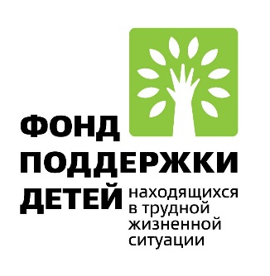

Отчёт городского поселения Кратово Раменского муниципального района Московской области о выполнении конкурсных заданий в рамках конкурса городов России «Города для детей»

Конкурсное задание № 2 «проведение в период летних каникул в муниципальном образовании военно-спортивной командной патриотической игры».

Сентябрь 2019 г.
С целью формирования среды, дружественной детям, профилактики детского и семейного неблагополучия посредством включения детей, находящихся в трудной жизненной ситуации, в мероприятия историко-культурной и патриотической направленности, в том числе в подготовку празднования 75-летия Победы в Великой Отечественной войне в городском поселении Кратово в 2019 году в период летних каникул был организован цикл мероприятий военно-патриотической и спортивной направленности. К мероприятиям были подключены органы местного самоуправления, учреждения образования и культуры, инициативные граждане. Мероприятия направлены на широкие слои населения по улучшению условий воспитания детей, профилактике детского неблагополучия, и направлены на стимулирование интереса детей, находящихся в трудной жизненной ситуации, к историко-культурной и патриотической тематике.
ВОЕННО-СПОРТИВНЫЕ МЕРОПРИЯТИЯ В КАНИКУЛЯРНОЕ ВРЕМЯ
На территории г.п. Кратово на базе образовательных учреждений образованы организации военно-патриотической направленности для молодёжи, подростков и детей. Это военно-патриотический клуб «Звезда» им. Героя России А. Романова, кадетский класс Кратовской школы № 28 и добровольческий отряд «Волонтёры Победы». Дети и подростки, которые входят в эти формирования в большей своей части из многодетных, малообеспеченных и неблагополучных семей. Патриотическое воспитание таких подростков даёт положительные результаты в части профилактики правонарушений и безнадзорности. Дети и подростки с большим удовольствием принимают участие во всех активных мероприятиях патриотической направленности. Число участников этих организаций за последние 2 года выросло в 3 раза. Патриотические организации находят поддержку на муниципальном уровне. Семьи, воспитывающие этих подростков отмечают, что такие организации и военно-спортивные мероприятия оказывают положительное влияние на их детей.
В июне 2019 года на территории г.п. Кратово прошли военно-спортивные мероприятия для молодёжи – игра-квест «Зарница» и военно-спортивные соревнования «Служу Отечеству».
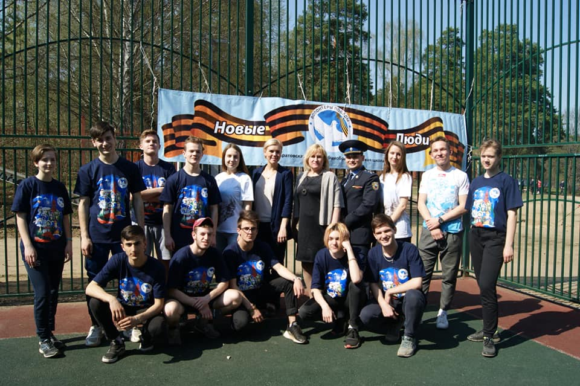
Игра-квест «Зарница» военно-спортивные соревнования «Служу Отечеству» были организованы совместными усилиями Администрации г.п. Кратово, Администрации МОУ СОШ Кратово, воинской частью.
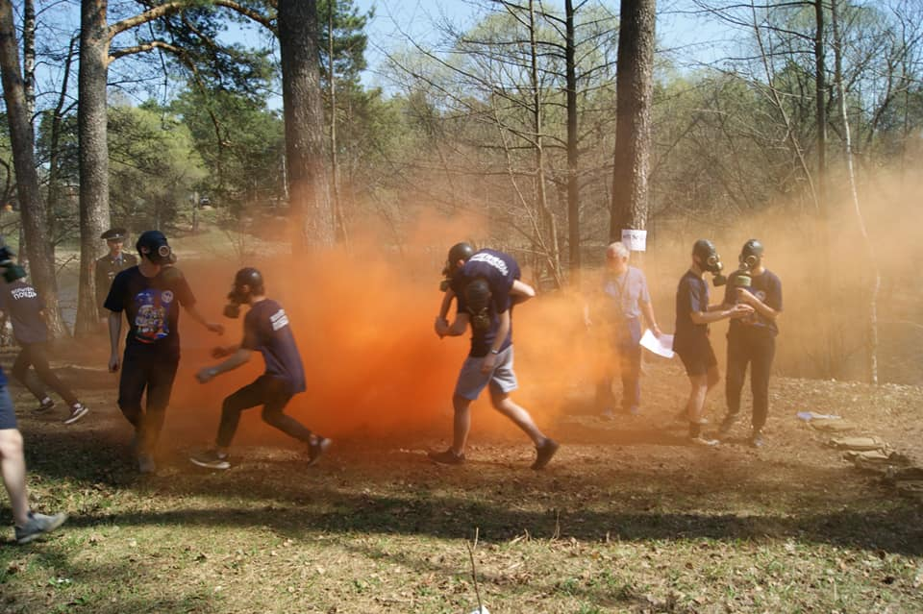
К участию были привлечены молодёжь и подростки из общества добровольцев «Волонтёры Победы», военно-патриотического клуба «Звезда» им. Героя России А. Романова, кадетские классы.
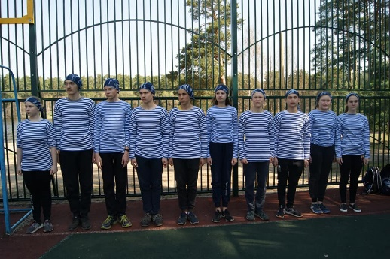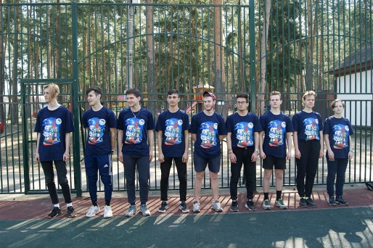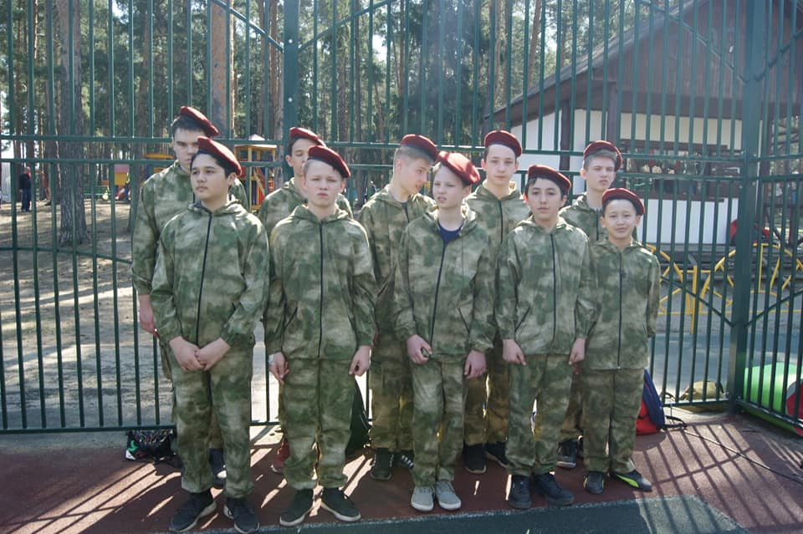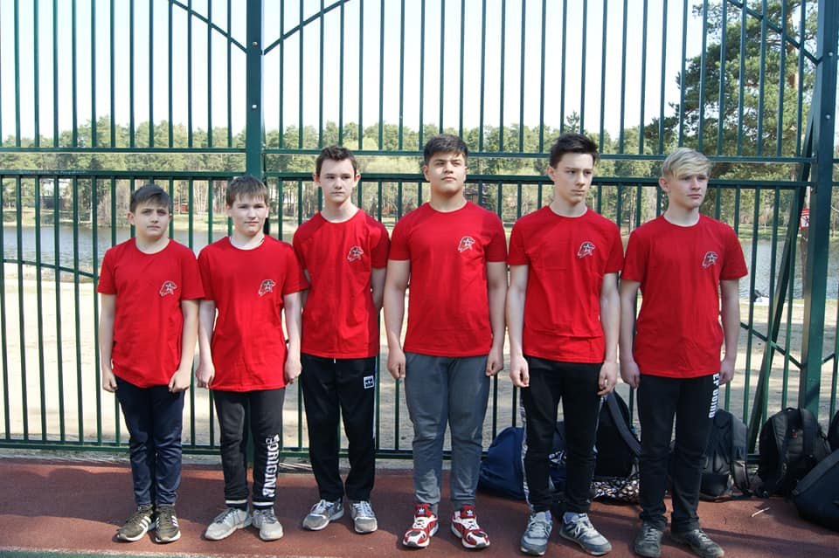
Отряды получились разных возрастных категорий и сражение получились самые настоящие. Мероприятие «Зарница» проходило на территории живописного Кратовского озера, а военно-спортивные состязания прошли на территории настоящей воинской части и на территории Кратовкой школы № 28. Подросткам и молодёжи пришлось оказаться в по-настоящему трудных условиях, где им без помощи взрослых приходилось принимать собственные решения. Победителями стали те, кто проявил настоящую выдержку, чувство коллективизма и хорошую физическую подготовку.
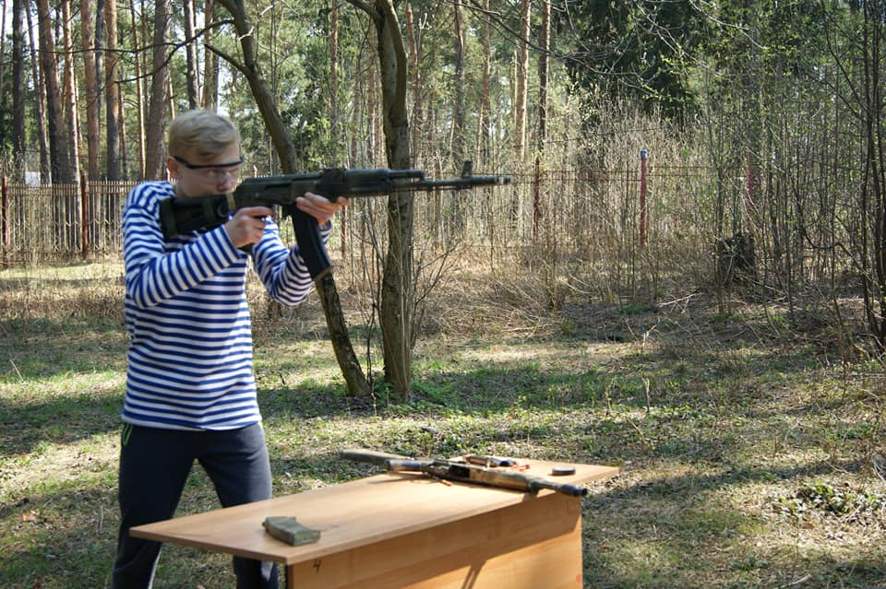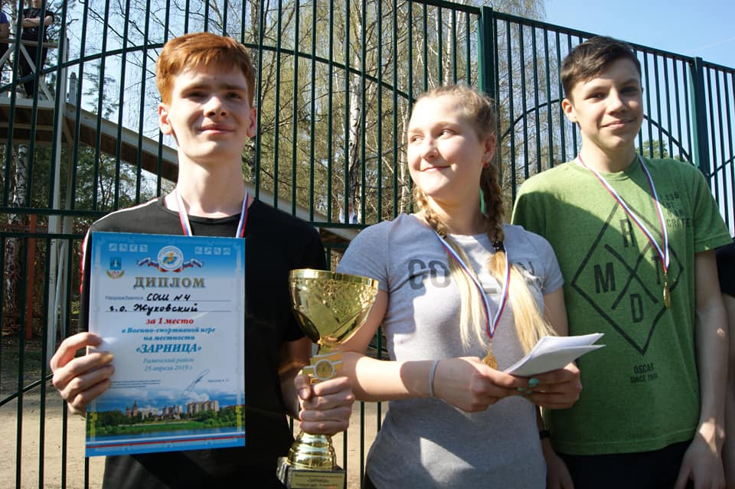
ДЕМЕНТЬЕВСКИЙ СЕМЕЙНЫЙ ТУРНИРНЫЙ СЛЁТ
В г.п Кратово 20 июля 2019 года прошёл Дементьевсий турнирный слёт семей. Мероприятие прошло в рамках Конкурса городов России «Города для детей».
Инициатива проведения турнирного слёта семей принадлежит самим семьям г.п.Кратово.
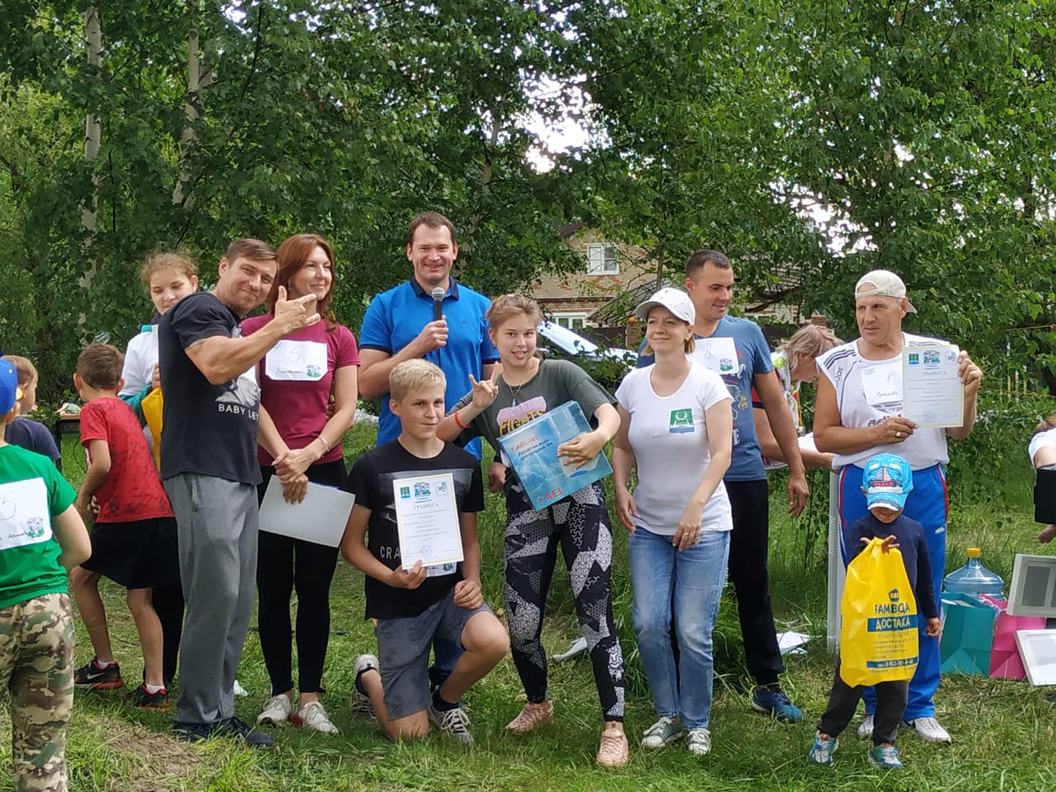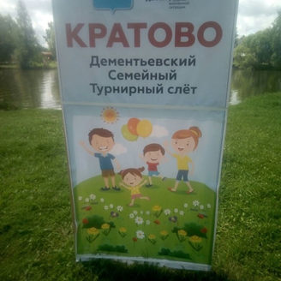
Инициатором мероприятия выступила активная семья Бухаровых из д. Дементьево г.п. Кратово. Инициатива была поддержана Администрацией г.п. Кратово. На прекрасном живописном месте – излюбленным местом отдыха жителей и дачников (Дементьевском пруду) были организованы необычные локации-задания. 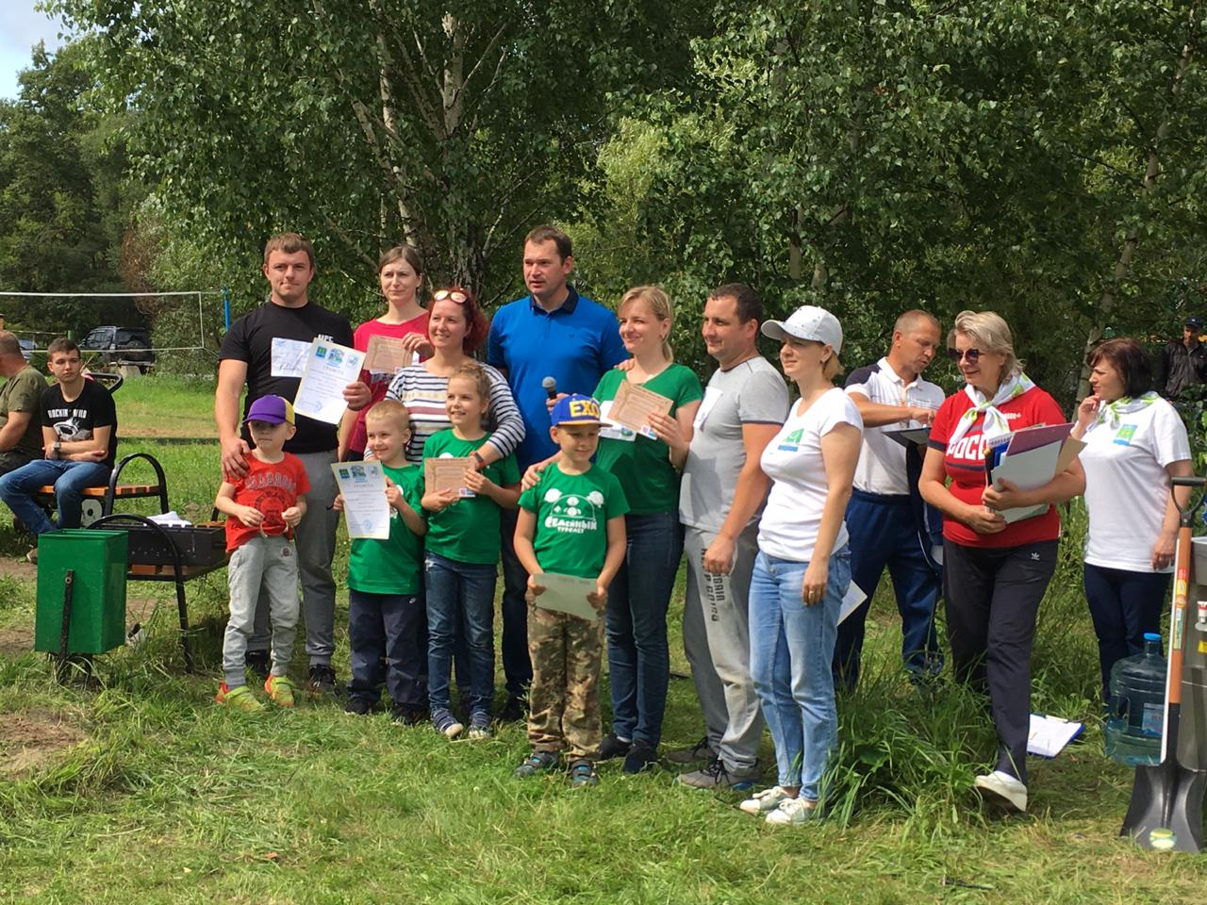 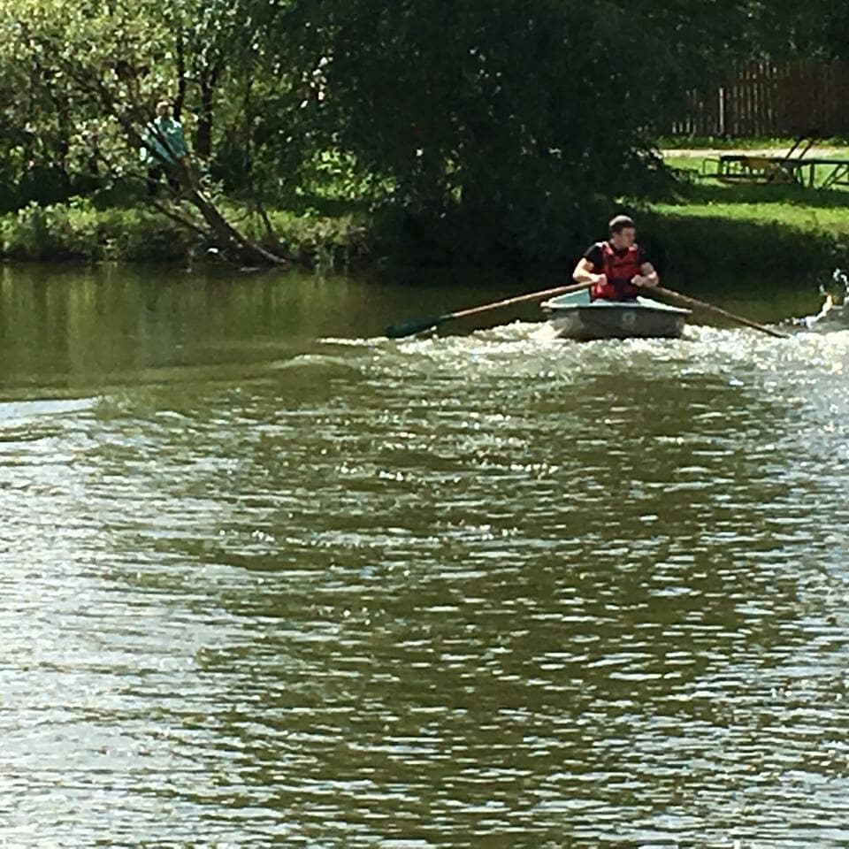
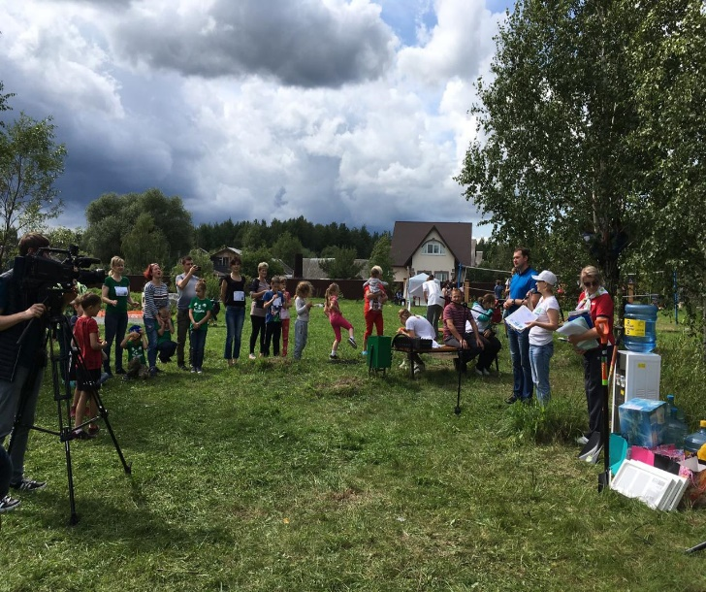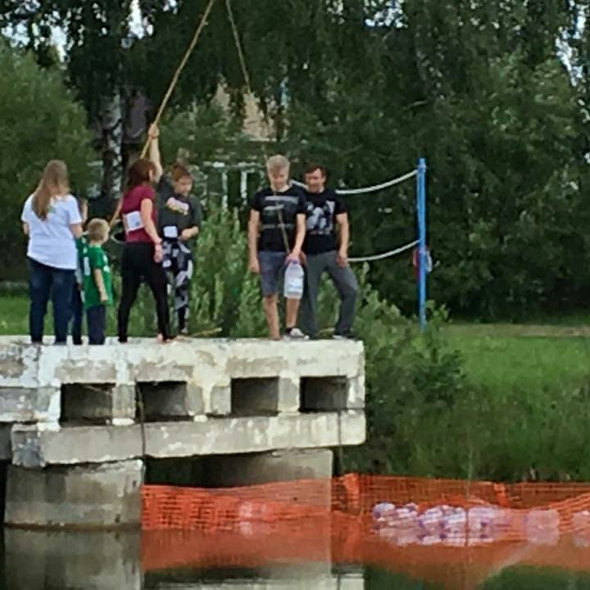
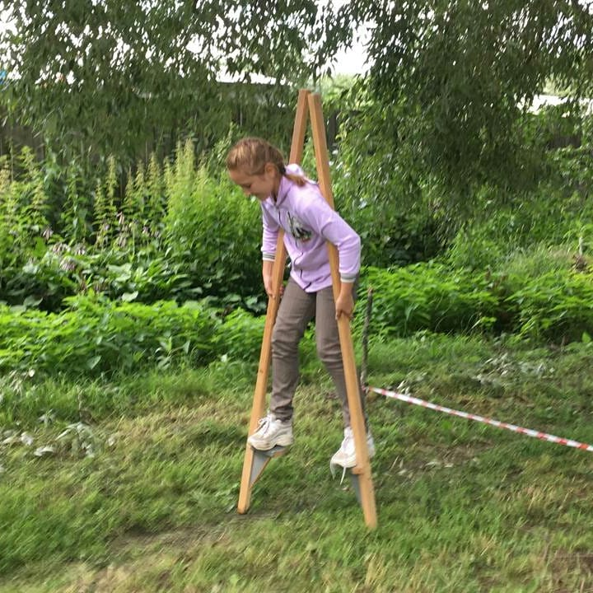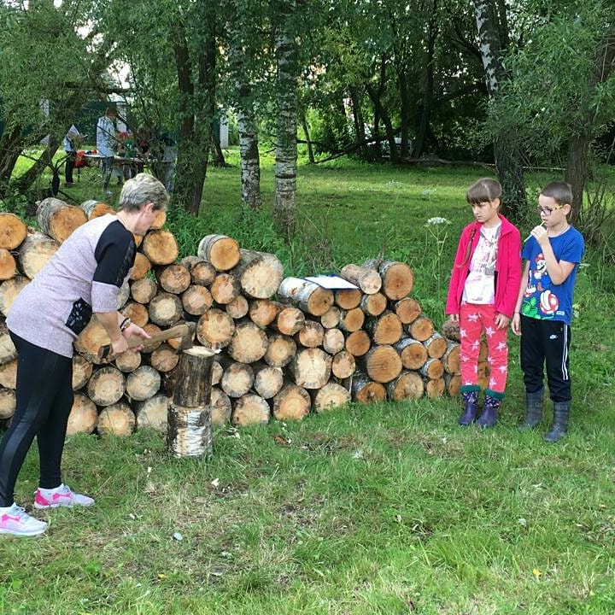
Название локации | Описание
Паромщик | Один из членов семьи (взрослый, умеющий хорошо плавать) на надувной лодке должен переплыть с одного берега на другой, там подобрать второго участника команды (умеющего плавать) и вместе с ним вернутся на старт.
Лесоруб | Главе семьи держа двумя руками топор, нужно одним ударом расколоть бревно. Далее берутся наименьшие половины бревна и также колются на поленья. Результат будет засчитан по количество расколотых частей.
Марио | В конкурсе участвуют от одного до четырех членов команды. Команде необходимо из подручных материалов собрать водопровод и налить воды в емкость.
Сапожник | Двум участникам команды надев один пиджак на двоих, необходимо завязать шнурки на ботинке.
DrinkTime | Участникам необходимо как можно быстрее выпить через трубочку воду из стакана
Дементьевский ходок | Двум участникам команды необходимо как можно быстрее дойти на ходулях до финиша. Результат определяется по среднему количество времени двух участников.
Дженга | Команде необходимо за наименьшее кол-во времени вытащить наибольшее количество деталей из башни, до того, как она упадет.
Рыболов | Участникам команд необходимо в течении 10 минут выловить 5 бутылок из-под воды. Победителем конкурса будет считаться та команда, которая наловит быстрее всех.
Гонщик Спиди | Участнику необходимо как можно быстрее проехать на Р/У машинки по трассе, не сбив не одной фишки
ЭКОсортировщик | команде необходимо рассортировать предметы бытовых отходов по соответствующим контейнерам.
Тбайт (терабайт) | Команде необходимо за 30 секунд запомнить предметы и далее назвать их по памяти.
Веселый попрыгун | Команде необходимо с первой попытки про прыгать на прыгалках как можно больше раз.
Локации были организованы таким образом, чтобы для каждой семьи предлагались трудные ситуации, в которых они должны показать сплочённость, взаимовыручку, взаимоуважение, показать физическую и моральную подготовку.
СХЕМА ЛОКАЦИЙ
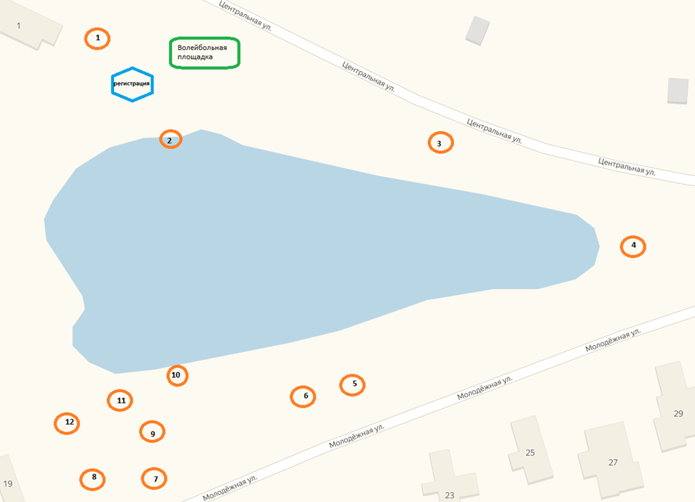
В турнирном слёте семей приняли участие 12 семей на предложенных локациях. Зрители тоже не остались в стороне. Другие семьи пришли поддержать своих друзей. К проведению праздника были подключены спонсоры-партнёры, которые помогли организовать программу активных локаций и награды для участников.
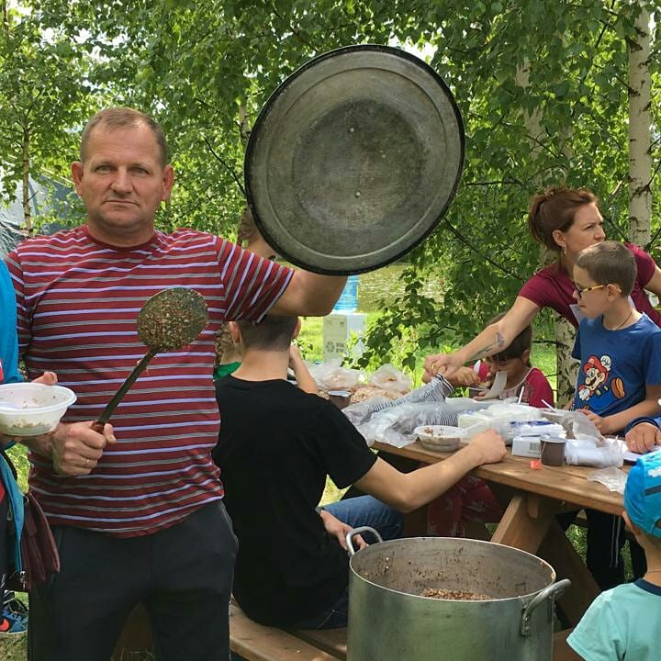 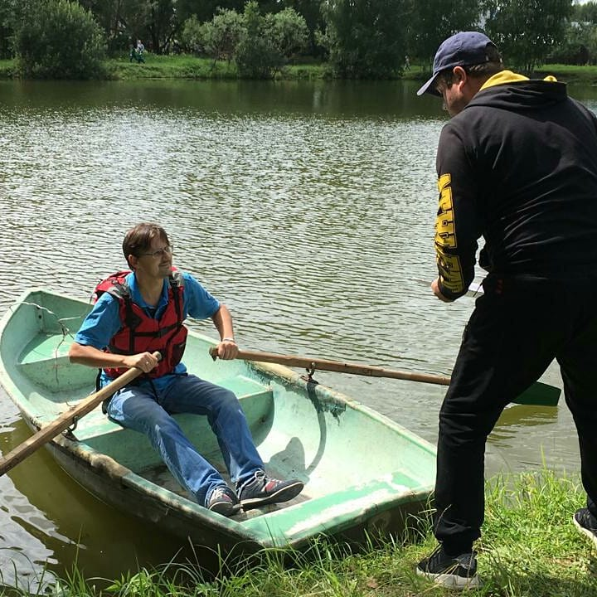
Работники культуры МУК КДЦ «Кратово» подготовили интересную развлекательную программу и турнир по пляжному волейболу.
На турнирном слёте семей было всё для активного отдыха: спортивные соревнования, активные развлечения и игры, вкусная каша с костра и чай со сладостями, и даже арбузы. И даже погода в этот день решила подождать с дождями. Дождь начался только после окончания мероприятия.
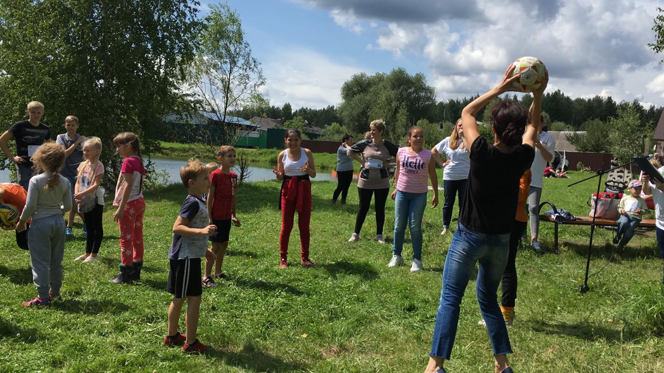 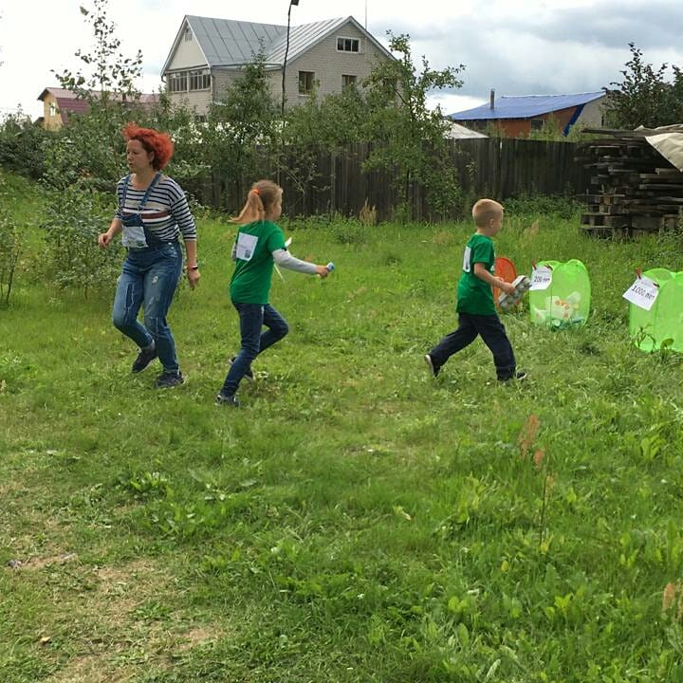
Никто из участников слёта не остался без наград. А многие семьи, в том числе и многодетные, получили сразу несколько призов.
Дементьевский турнирный слёт семей теперь будет проводиться ежегодно. Это пожелание семей г.п. Кратово. А значит – так и будет!
